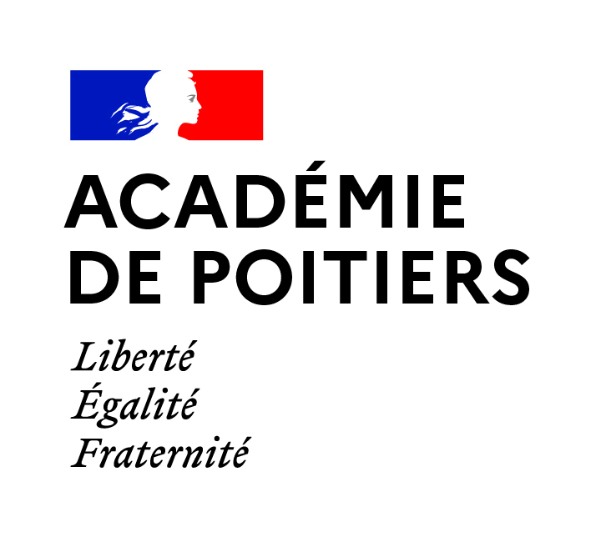

REPERTOIRE DES PERSONNES RESSOURCES DU SECTEUR SBSSA

Année 2023-2024

1. PROFESSEURS RESSOURCES DISCIPLINAIRES 2
PERSONNES RESSOURCES FILIERE SANITAIRE 2
PERSONNES RESSOURCES HAS en SEGPA 2
PERSONNES RESSOURCE PREVENTION SANTE ENVIRONNEMENT 3
GROUPE RESSOURCE SCIENCES APPLIQUEES 4
GROUPE RESSOURCES ANIMATION 4
2. PROFESSEURS RESSOURCES AU NUMERIQUE 4
3. AIDE AU CORPS D’INSPECTION 5

PROFESSEURS RESSOURCES DISCIPLINAIRES

1.1 Les missions :

Les membres de ces groupes ressources sont des professeurs reconnus par les IEN SBSSA comme étant des experts disciplinaires. Ils sont amenés à assurer les activités suivantes :

- personnes ressources et professeurs relais disciplinaires pour les enseignants ;
- formations disciplinaires (animation d’action PAF) ;
- veille informationnelle ;
- conception d’outils pédagogiques ;
- aide à l’expertise disciplinaire pour les inspecteurs.

1.2 Les différents groupes ressources disciplinaires :

- pilotés par Mme DE RIEDMATTEN

- Filière sanitaire, groupe BCP ASSP et CAP 2AGA
- Groupe mobilité internationale – en cours de mise en place
- Groupe HAS en SEGPA

- pilotés par Mme FREDON

- PSE
- Sciences appliquées
- Animation ( en cours de renouvellement)

PERSONNES RESSOURCES BCP ASSP

IEN : S.de RIEDMATTEN
NOM | Etablissement | DPT | Mail
AUE Frédéric | LP Hyppolite- Jonzac | 17 | Frederic.Aue@ac-poitiers.fr
GODEFROY Cécile | LPO ST Jacques de Compostelle - Poitiers | 86 | Cecile.Godefroy@ac-poitiers.fr
HERIAU Christel | LP Jean Rostand- Angoulême | 16 | Christel.Heriau@ac-poitiers.fr
NOCQUET Sylvie | LP Thomas Jean Main- Niort | 79 | Sylvie.Nocquet1@ac-poitiers.fr
PERVANCHON Adey | LP Les Grippeaux- Parthenay | 79 | Adey.Pervanchon@ac-poitiers.fr

PERSONNES CAP 2AGA

IEN : S.de RIEDMATTEN
NOM | Etablissement | DPT | Mail
BENCINI Fabienne | EREA F. Dolto- St Aubin Le Cloud | 79 | Fabienne.Bencini@ac-poitiers.fr
CHALLOT Nathalie | EREA A. Frank- Mignaloux Beauvoir | 86 | Nathalie.Challot@ac-poitiers.fr
CHATEFAU Franck | LP Thomas Jean Main- Niort | 79 | Franck.Chatefau@ac-poitiers.fr
DELAHAIES Sylvie | LP Doriole- La Rochelle | 17 | Sylvie.Delahaies@ac-poitiers.fr
DURAND Sabine | LPO Fénelon Notre Dame- La Rochelle | 17 | Sabine.Durand@ac-poitiers.fr
TERRIERE Céline | LP Louis Delage- Cognac | 16 | Celine.Terriere@ac-poitiers.fr

PERSONNES RESSOURCES HAS en SEGPA

En appui Aline Pelletier, chargée de mission
NOM | Etablissement | DPT | Mail
CARRON Sandra | Collège de Pons- Pons | 17 | Sandra.Carron@ac-poitiers.fr
GAUTHIER Hélène | Collège Louis Pasteur  Chasseneuil sur Bonnieure | 16 | Helene.Gauthier1@ac-poitiers.fr
GIRAUDEL Camille | Collège Romain Rolland- Soyaux | 16 | Camille.Giraudel@ac-poitiers.fr
PARACHAUD THALIE Elodie | Collège de la Quintinie  Chabanais | 16 | elodie.thalie@ac-poitiers.fr
TALLON Maggy | Collège Romain Rolland- Soyaux | 16 | Maggy.Tallon@ac-poitiers.fr

PERSONNES RESSOURCE PREVENTION SANTE ENVIRONNEMENT

IEN : C. FREDON
NOM | Etablissement | Mail
Christophe Milley Arjalies | LP Les Grippeaux, Parthenay | Christophe.Milley-Arjalies@ac-poitiers.fr
Leslie Maillard | LP de l’Atlantique, Royan | Leslie.Maillard@ac-poitiers.fr
Thierry Baudet | Lp Gilles Jamain, Rochefort | Thierry.Baudet@ac-poitiers.fr

GROUPE RESSOURCE SCIENCES APPLIQUEES

IEN : C. FREDON
NOM | Etablissement | Mail
Dominique Legeard | Lycée Marc Godrie, Loudun | Dominique-Yves.Legeard@ac-poitiers.fr
Christophe Milley Arjalies | LP Les Grippeaux, Parthenay | Christophe.Milley-Arjalies@ac-poitiers.fr

2. PROFESSEURS RESSOURCES AU NUMERIQUE

Missions | Noms | Missions
WEBMESTRE | Thierry BAUDET  PLP BSE  LP Gilles Jamain  Rochefort | Le webmestre administre et organise le site académique en lien avec les relais disciplinaires et les IEN.  Ses activités se déclinent de la manière suivante :  - Restructuration du site ;  - Actualisation des publications ;  - Publication d’articles.
AUTEURS | En cours de recrutement | - Collaborent avec l’inspectrice de la discipline, le webmestre  - Elaborent des ressources pédagogiques disciplinaires et interdisciplinaires, s’appuyant sur les recommandations de l’inspectrice et les publient sur l’espace pédagogique académique
Tous les professeurs peuvent proposer -avec l’accord du responsable éditorial- une ressource à mettre en ligne ou être invités à le faire suite par exemple à une inspection.

3. AIDE AU CORPS D’INSPECTION

Missions | Noms | Rôle
Suivi des néo-contractuels et des stagiaires | Nadia DELOUCHE  Valérie PAILLAS | Aide au corps d’inspection pour les visites des personnels nouvellement nommés dans l’académie et les personnels stagiaires de la filière SBSSA

